中央文献研究室版《毛泽东传》的春秋笔法（一）
中央文献研究室《毛泽东传》在关于文化大革命初期，有这样一段描写：
【（1966年6月1日——井冈山观心注）正在杭州的毛泽东看到了《红旗》杂志社和《光明日报》总编室所编的《文化革命简报》第十三期刊载的北京大学聂元梓等七人所写的《宋硕、陆平、彭珮云在文化革命中究竟干些什么？》的大字报......他当即写了批示：
“康生、伯达同志：此文可以由新华社全文广播，在全国各报刊发表，十分必要。北京大学这个反动堡垒，从此可以开始打破。请酌办。
毛泽东六月一日”〔42〕
当天晚上，中央人民广播电台播放了聂元梓等人的这张大字报，北京大学校园内就像开了锅一样，立刻沸腾起来。第二天，《人民日报》又全文刊登，并由王力、关锋、曹轶欧（康生的妻子）执笔，以评论员名义发表了一篇《欢呼北大的一张大字报》，指名道姓地攻击北京大学校长、党委书记陆平说：“你们的‘党’不是真共产党，而是假共产党，是修正主义的‘党’。你们的‘组织’就是反党集团。你们的纪律就是对无产阶级革命派实行残酷无情的打击。”后来，在八届十一中全会期间，毛泽东为这篇评论员文章加了一条注，其中说：“危害革命的错误领导，不应当无条件接受，而应该坚决抵制。”〔43〕谁是“应该坚决抵制”的“错误领导”，可以各有各的理解。这样一来，各级党委实际上就很难继续实行领导，他们的话也没有多少人听了。
这件事在全国引起十分强烈的反响，局面顿时大变。北京各大中学校里，学生纷纷起来“造修正主义的反”，校园里铺天盖地贴出矛头指向领导干部和教师的大字报，学校党组织陷于瘫痪，乱打乱斗的现象开始出现。毛泽东这时所在的杭州也不例外，浙江大学等校园里一天就贴满了大字报、大标语，一些师生还到省委机关张贴大字报，矛头直指省委负责人。
在这种混乱状况下，六月三日，北京市委派出以张承先为组长的工作组进驻北京大学。同一天，在刘少奇、邓小平主持下，中央政治局常委扩大会议同意北京市委向各大中学派出工作组。十八日，北京大学一些学生自行乱斗了四十多人。“斗争时，发生了在脸上抹黑、戴高帽子、罚跪、少数人被扭打的现象”，工作组发现后立即加以制止，并“号召大家引起警惕，严防坏人破坏”。】
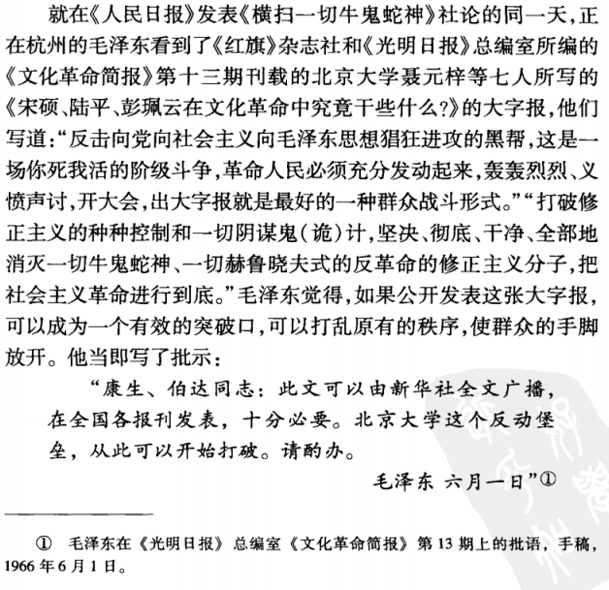
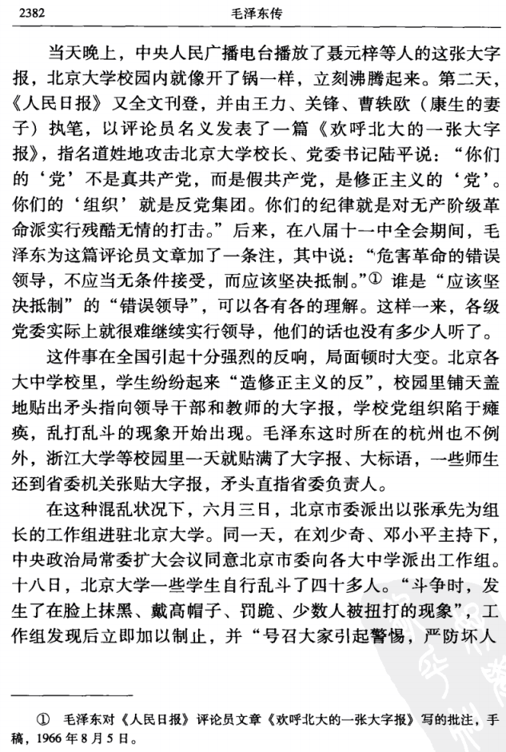
这段描述，可以得出如下逻辑：
1、1966年6月1日，毛主席决定全国发表北京大学聂元梓等七人所写的《宋硕、陆平、彭珮云在文化革命中究竟干些什么？》的大字报。
2、八届十一中全会，毛主席写了一个批语：“危害革命的错误领导，不应当无条件接受，而应该坚决抵制”。这个批语造成的后果是，“各级党委实际上就很难继续实行领导，他们的话也没有多少人听了”。
3、“这件事在全国引起十分强烈的反响，局面顿时大变。北京各大中学校里，学生纷纷起来“造修正主义的反”，校园里铺天盖地贴出矛头指向领导干部和教师的大字报，学校党组织陷于瘫痪，乱打乱斗的现象开始出现。”
4、在这种混乱状况下，六月三日，北京市委派出以张承先为组长的工作组进驻北京大学。
春秋笔法一：“这件事在全国引起十分强烈的反响，局面顿时大变”，造成“学校党组织陷于瘫痪”
“这件事”的上文是：八届十一中全会，毛主席写了一个批语：“危害革命的错误领导，不应当无条件接受，而应该坚决抵制”。这个批语造成的后果是，“各级党委实际上就很难继续实行领导，他们的话也没有多少人听了”。
这就会让很多没有仔细阅读的读者认为：“这件事”指的是毛主席在八届十一中全会写的批语“危害革命的错误领导，不应当无条件接受，而应该坚决抵制”
这就会让很多没有仔细阅读的读者产生这样的结论：这件事（写批语）“在全国引起十分强烈的反响，局面顿时大变”，“学校党组织陷于瘫痪”。
这是典型的移花接木。
但实际上，八届十一中全会召开的时间是1966年8月1日至12日在北京举行的。这个1966年8月上中旬的批语影响不到1966年6月初的运动，更不会造成1966年6月的“学校党组织陷于瘫痪”。
当然，作者可以说，我说的“这件事”指的是全国广播大字报“这件事”，你阅读不仔细，不关我的事。
春秋笔法二：“这件事”造成“学校党组织陷于瘫痪”，然后“北京市委派出以张承先为组长的工作组进驻北京大学”。
实际上，并不是因为北京大学“党组织陷于瘫痪”而派驻的工作组，而是因为撤销了北大党委书记、副书记的职务，改组北京大学党委的同时向北京大学派驻工作组。
根据中央文献研究室《刘少奇年谱》：
【6月3日主持中共中央政治局常委扩大会议，听取中共北京市委第一书记李雪峰关于北京地区“文化大革命”情况的汇报，指出：社会主义文化革命已是高潮，要使北京市大中学校有良好的秩序，要把学生很快的组织起来，走上轨道。......会议还同意中共北京市委向北京市的一些大学、中学派出工作组，领导这些学校的文化革命运动，并要中央各部委和共青团中央抽调干部，作为中共北京市委工作组的成员派往各学校。】
【新华通讯社播发电讯《北京新市委决定改组北京大学党委》：“中共新改组的北京市委决定：（一）派以张承先为首的工作组到北京大学对社会主义文化大革命进行领导；（二）撤销中共北大党委书记陆平、副书记彭珮云的一切职务，并对北京大学党委进行改组；（三）在北京大学党委改组期间，由工作组代行党委的职权】
《毛泽东年谱》也记载：
【6月3日审阅新华社本日两篇电讯稿，分别批示：“已阅。同意。”......第二篇电讯稿说：新改组的北京市委决定：一、派以张承先为首的工作组到北京大学对社会主义文化大革命进行领导；二、撤销北京大学党委书记陆平、副书记彭珮云的一切职务，并对北京大学党委进行改组；三、在北京大学党委改组期间，由工作组代行党委的职权。这两篇电讯稿在六月四日《人民日报》发表。】
时间线是这样：
6月1日晚，大字报《宋硕、陆平、彭珮云在文化革命中究竟干些什么？》在中央人民广播电台向全国播出；
6月2日，人民日报全文刊登这份大字报；
6月3日，新北京市委向北京大学派驻工作组，对北京大学党委改组，撤销北京大学党委书记、副书记的职务。改组期间，由工作组领导北京大学。
6月1日晚上播放大字报，6月3日改组北京大学党委并同时派驻工作组。时间仅隔一天，就一天，能谈得上“瘫痪”幺？
事实上，6月1日，陆平一直在北京饭店开会，这段时间一直是不在北京大学的。
根据清华大学副校长刘冰的《风雨岁月 清华大学文化大革命忆实》：
【下午接到市委通知，23日（1966年5月23日——井冈山观心注）召开市委扩大会议，延庆县是我和刘明同志参加。
......
市委扩大会议在北京饭店召开。
......
那时经常是午夜12点钟后才能休息，早晨6点钟爬起来，7点钟赶赴北京饭店
......
6月1日（1966年6月1日——井冈山观心注）晚8时，中央人民广播电台全文播发了聂元梓等人的大字报。一张大字报在中央电台头条新闻全文播发，这是中华人民共和国历史上从来没有过的。人们感到突然，全国为之震动。我一听完这条广播，就赶快往陆平同志房间跑去，我是怕他还不知道。谁知他还没听完广播，拿起皮包就往楼下跑，我俩撞了一个满怀。我说：你听到了？他说：听了，我马上回学校去！】
从这段回忆录可以看出，陆平这段时间也在北京饭店参加多天的北京市委扩大会议，一直未在北京大学。
他不在北京大学期间，北京大学就会瘫痪吗？肯定不是的。
那么，6月1日晚上播放大字报，6月3日改组北京大学党委并同时派驻工作组。时间仅隔一天，就一天，能谈得上“瘫痪”幺？
写传记，尤其是毛主席的传记，在做结论的时候一定要慎重，要坚持实事求是的精神，不能用春秋笔法。

